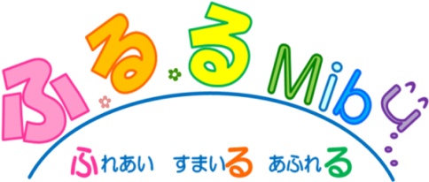

**みぶっ子**

**ドキドキサマーキャンプ**

～小学生の夏休みの思い出づくりをサポートしよう～

**小学生支援スタッフ**

**集**

**募**

８月４～６日

**２泊３日**

１　日　　時　　平成2９年**８月４日（金）**集合９：００　～　**６日（日）**解散１６：００予定　**2泊3日**

２　会　　場　　壬生町嘉陽が丘ふれあい広場（現地集合、現地解散）

３　定　　員　　**１４**名（参加費は無料です。ただし、参加希望に条件があります。）

※応募者多数の場合は抽選により決定いたします。

４　内　　容　　◆活動支援スタッフ

・活動班に所属して、小学生へのアドバイザーとして活動します。

・中学生で分担して、各活動の準備や片付けを行います。

５　希望条件　　その１　　8月４日～６日の3日間通して参加できること。

その２　　事前研修に参加できること。

事前研修：7月３０日（日）9:00～16:00

その3　　小学生の思い出づくりの支援を大切にしてくれること。

６　申　　込　　申込書に記入、押印の上、**６月２８日（水）まで**に担任の先生、または、各中学校に設置してある応募箱へ提出してください。

→町内在住で私立中学校通学の方は、直接事務局へお申し込みください。

７　保　　険　　ボランティア活動保険が適用されます。加入済の人は申込の必要がありません。未加入の人は、学校に設置してあるに申込書（4月に全中学生に配付しています）に必要事項をご記入の上、学校に提出してください。費用は壬生町が負担します。

→町内在住で私立中学校通学の方は、事務局にお問い合わせください。

８　そ の 他　　事前研修の詳細については、後日改めて参加者に通知いたします。服装、持ち物、活動内容の詳細等については、事前研修において連絡します。

主　　催　　壬生町文化協会　　　　共　　催　　壬生町、壬生町教育委員会

お問合せ　　壬生町教育委員会事務局生涯学習課社会教育係

TEL　0282-81-1873 / FAX　0282-82-0935

き　　り　　と　　り

**みぶっ子ドキドキサマーキャンプ小学生支援スタッフ参加申込書**（締切6/２８）

壬生町教育委員会事務局　宛

　　　　　　中学校　　　　年　　　組

　　　　　　　　　　　　　　　　　　　保護者名　　　　　　　　　　　　　　　印

電話番号　　　　　　　　　　　　　住　　所　〒

※活動の様子を撮影した写真・映像等を、広報紙やホームページ等に掲載し、中学生のがんばりを地域へ発信させていただくことがありますのでご了解ください。